**หมวด 4 การจัดการของเสียและมลพิษ**

**สำนักงานคณบดีคณะผลิตกรรมการเกษตร**

**4.1.1 มีการดำเนินงานตามแนว ทางการคัดแยก รวบรวม และกำจัด ขยะอย่างเหมาะสม**

**(2) มีการติดป้ายบ่งชี้ประเภทขยะอย่างถูกต้องและชัดเจนทุกถังที่สุ่มตรวจสอบ**

สำนักงานคณบดีคณะผลิตกรรมการเกษตร ได้มีการดำเนินงานประเภทขยะอย่างถูกต้องและชัดเจนตามแนวทางนโยบายการคัดแยกอย่างถูกต้องเหมาะสม โดยแบ่งประเภทขยะ พร้อมทั้งมีการแสดงป้ายชัดเจนในการแบ่งตามสัญลักษณ์ สีของถังขยะ และป้ายแสดงให้เห็นตัวอย่างของขยะแต่ละประเภทดังนี้

**คำอธิบายประเภทขยะ**

**1. ถังขยะสำหรับขยะอินทรีย์ ขยะเปียก (สีเขียว)**

ขยะอินทรีย์ คือ ขยะที่เน่าเสียและย่อยสลายได้เร็ว เช่น เศษอาหาร เปลือกผลไม้ เศษผัก เนื้อสัตว์ เศษใบไม้แห้ง

**- ประโยชน์จากการแยกขยะ :** นำไปทำปุ๋ยหมักชีวภาพ ใส่ต้นไม้ แปลงผักสวนครัวได้

**2. ถังขยะสำหรับขยะทั่วไป (สีน้ำเงิน)**  
 เป็นขยะที่มักจะย่อยสลายไม่ได้ หรือย่อยสลายยากแต่ไม่เป็นพิษและไม่คุ้มค่าต่อการรีไซเคิล จำเป็น ต้องหาวิธีกำจัดอย่างถูกวิธี เช่น ซองขนม กล่องโฟม ถุงพลาสติก ภาชนะปนเปื้อนอาหาร กระดาษชานอ้อย  
- **ประโยชน์จากการแยกขยะ :**นำผ่านเทคโนโลยีการผลิตเพื่อนำกลับมาใช้เป็นวัสดุใหม่

**3.ถังขยะสำหรับขยะรีไซเคิล (สีเหลือง)**

ขยะรีไซเคิลก็คือขยะที่เราทิ้งไปแล้วสามารถนำกลับมาใช้ซ้ำอีกครั้งได้ ไม่ใช่ใช้ครั้งเดียวแล้วทิ้ง เช่น ขวดพลาสติก, ถุงพลาสติก, ขวดแก้ว, กระป๋อง, กล่องกระดาษ, กระดาษ

**- ประโยชน์จากการแยกขยะ :** ผลิตขาเทียม ผลิตหลังคารีไซเคิล

**4. ถังขยะสำหรับขยะอันตราย (สีแดง)**  
 ขยะอันตราย คือ ขยะที่มีสารปนเปื้อนวัตถุอันตรายชนิดต่างๆ เช่น สารพิษ วัตถุติดเชื้อได้ วัตถุกัดกร่อน เช่น ถ่านไฟฉาย, อุปกรณ์อิเล็กทรอนิกส์, ยาหมดอายุ, วัตถุไวไฟ, กระป๋องสเปรย์

**- ประโยชน์จากการแยกขยะ:**แยกขยะเพื่อนำไปกำจัดอย่างถูกวิธีตาม เพื่อไม่ไห้รั่วซึมลงแหล่งน้ำ หรือชั้นผิวดิน

5. ถังขยะติดเชื้อ (สีแดง)

ขยะมูลฝอยที่เกิดจากกระบวนการรักษาพยาบาลการตรวจวินิจฉัย ทางการแพทย์การให้ภูมิคุ้มกัน การทดลองเกี่ยวกับโรค ซึ่งจะมีหรืออาจมีเชื้อโรคปะปนอยู่ ถ้ามีการสัมผัสจะทําให้เกิดโรค เช่น หน้ากากอนามัยที่ใช้แล้ว ชุดตรวจ ATK อุปกรณ์ทางการแพทย์ เข็มฉีดยา สําลี ผ้าพันแผล เป็นต้น

**- ประโยชน์จากการแยกขยะ :** แยกขยะเพื่อนำไปกำจัดอย่างถูกวิธีตาม เพื่อไม่ให้รั่วซึมลงแหล่งน้ำ หรือชั้นผิวดิน

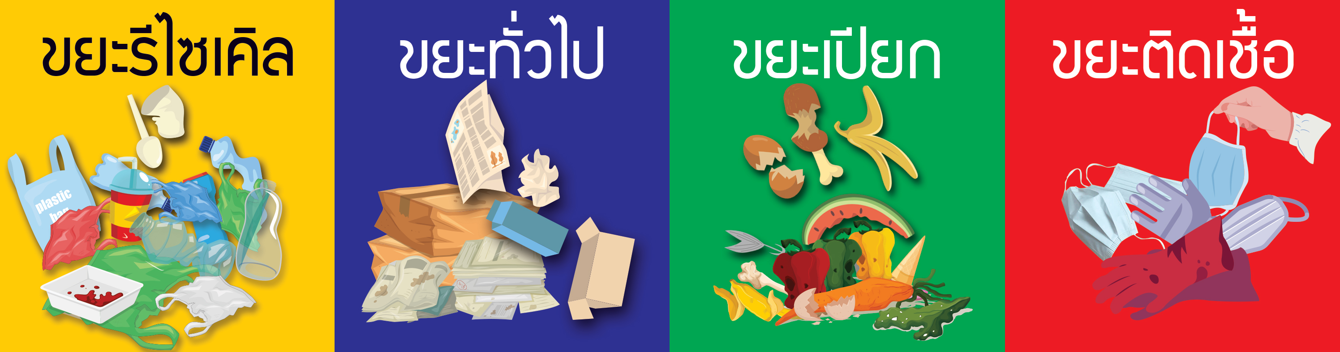

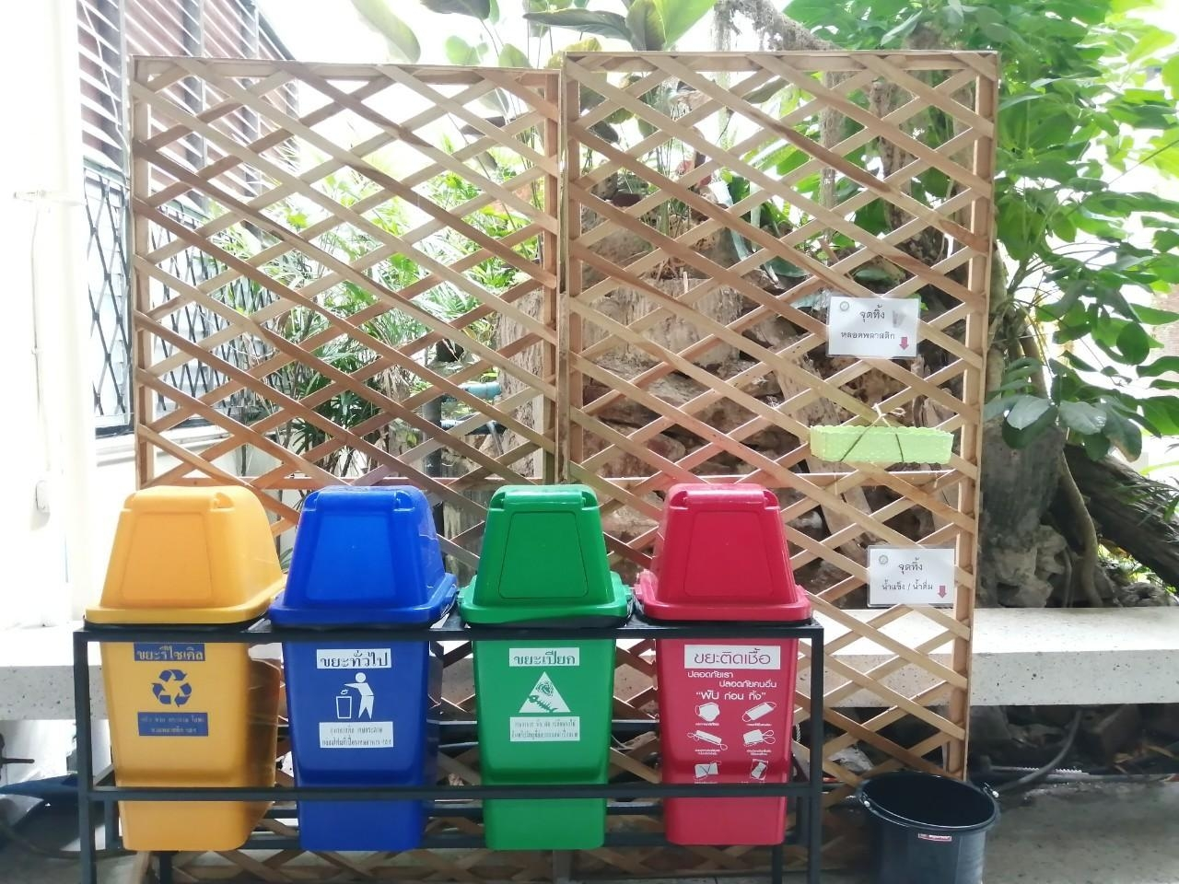

ป้ายแสดงขยะแต่ละประเภท

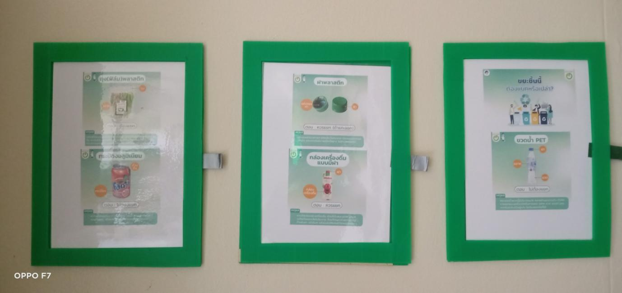

ป้ายแสดงเรื่องการแยกขยะ

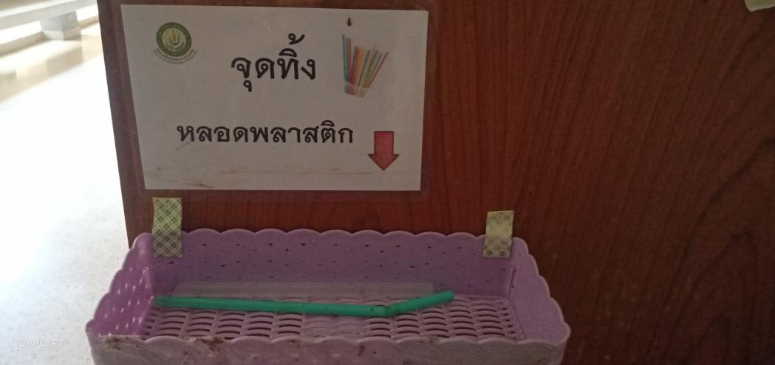

ป้ายแสดงจุดทิ้งหลอด

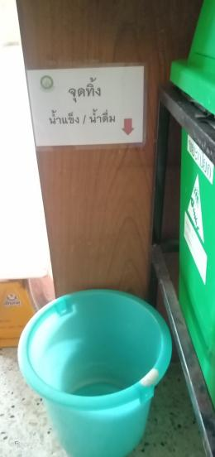 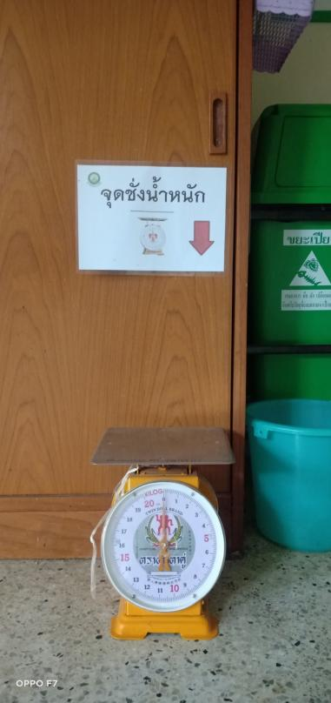

ป้ายแสดงจุดทิ้งน้ำแข็ง และจุดชั่งน้ำหนัก